Esses são os dados contidos na tabela “usuario”
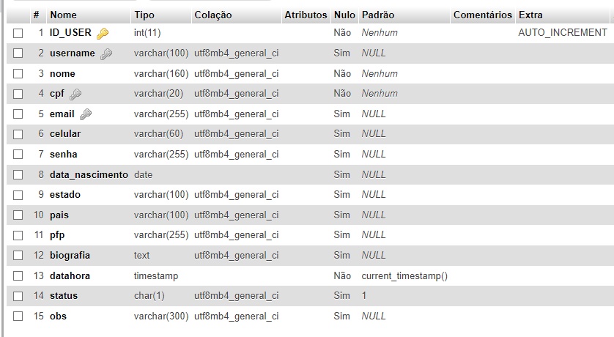

Esse é um exemplo de usuário
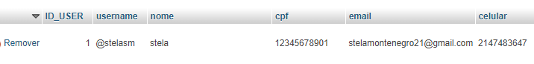

- O username é o @ da pessoa, então é único
- Nome é o nickname
- Cpf precisa ser feito com um gerador pra passar na verificação
- email precisa ter “@”
- celular precisa do DDD
- a senha está em sha 256, se quiser pode colocar a mesma pra todos os usuários, usa o conversor (https://xorbin.com/tools/sha256-hash-calculator)
- estado precisa estar em extenso
- pfp é “profile picture”, preciso que me envie todas as fotos de perfil numa pasta separada para eu inserir depois, se a imagem já for um quadrado é melhor ainda.
- biografia pode ser qualquer coisa
- datahora e status é automático do sistema
- obs é da área administrativa, pode deixar vazio
O arquivo enviado deve ser algo parecido com isso, um insert no banco de dados com todos os usuários EXCETO a foto de perfil, que deve ser enviada numa pasta separada, aqui pode deixar o campo “pfp” vazio:

INSERT INTO `usuario`(`ID_USER`, `username`, `nome`, `cpf`, `email`, `celular`, `senha`, `data_nascimento`, `estado`, `pais`, `pfp`, `biografia`, `datahora`, `status`, `obs`) VALUES ('[value-1]','[value-2]','[value-3]','[value-4]','[value-5]','[value-6]','[value-7]','[value-8]','[value-9]','[value-10]','[value-11]','[value-12]','[value-13]','[value-14]','[value-15]');

INSERT INTO `usuario`(`ID_USER`, `username`, `nome`, `cpf`, `email`, `celular`, `senha`, `data_nascimento`, `estado`, `pais`, `pfp`, `biografia`, `datahora`, `status`, `obs`) VALUES ('[value-1]','[value-2]','[value-3]','[value-4]','[value-5]','[value-6]','[value-7]','[value-8]','[value-9]','[value-10]','[value-11]','[value-12]','[value-13]','[value-14]','[value-15]');

INSERT INTO `usuario`(`ID_USER`, `username`, `nome`, `cpf`, `email`, `celular`, `senha`, `data_nascimento`, `estado`, `pais`, `pfp`, `biografia`, `datahora`, `status`, `obs`) VALUES ('[value-1]','[value-2]','[value-3]','[value-4]','[value-5]','[value-6]','[value-7]','[value-8]','[value-9]','[value-10]','[value-11]','[value-12]','[value-13]','[value-14]','[value-15]');

INSERT INTO `usuario`(`ID_USER`, `username`, `nome`, `cpf`, `email`, `celular`, `senha`, `data_nascimento`, `estado`, `pais`, `pfp`, `biografia`, `datahora`, `status`, `obs`) VALUES ('[value-1]','[value-2]','[value-3]','[value-4]','[value-5]','[value-6]','[value-7]','[value-8]','[value-9]','[value-10]','[value-11]','[value-12]','[value-13]','[value-14]','[value-15]');

INSERT INTO `usuario`(`ID_USER`, `username`, `nome`, `cpf`, `email`, `celular`, `senha`, `data_nascimento`, `estado`, `pais`, `pfp`, `biografia`, `datahora`, `status`, `obs`) VALUES ('[value-1]','[value-2]','[value-3]','[value-4]','[value-5]','[value-6]','[value-7]','[value-8]','[value-9]','[value-10]','[value-11]','[value-12]','[value-13]','[value-14]','[value-15]');

Essa é a tabela postagem

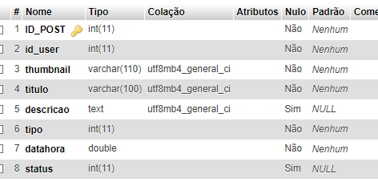

essa é a tabela produtos

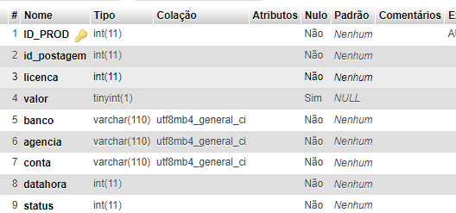

As duas tabelas se relacionam pelo ID_PROD,

